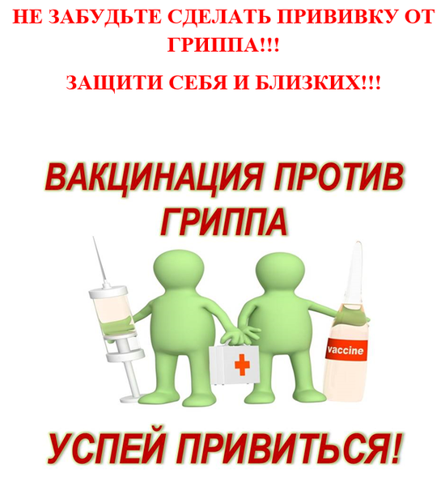

www.youtube.com/embed/SZYgNua5ENk.

